Курсовой проект
II часть
Вариант 6
Формы залегания эффузивных пород

ОГЛАВЛЕНИЕ

Введение………………………………………………………………………. | …3
1 Общие сведения об эффузивных горных породах………………………. | …4
2 Основные понятия о формах залегания горных пород………………….. | …5
3 Формы залегания эффузивных пород ……………………………………. | …6
3.1 Условия накопления эффузивных пород……………………………….. | …6
3.2 Эффузивные тела с положительной морфологией…………………….. | …8
3.2.1 Формы залегания эффузивных пород при излияниях из вулканов центрального типа……………………………………………………………. | …8
3.2.2 Формы залегания эффузивных пород при излияниях из вулканов трещинного типа……………………………………………………………… | ..14
3.3 Эффузивные тела с отрицательной морфологией……………………… | ..16
Заключение……………………………………………………………………. | ..19
Список литературы…………………………………………........................... | ..20

Введение

Курсовой проект на тему: «Формы залегания эффузивных пород» подводит итоги изучения курса структурной геологии, посвященной формам залегания горных пород и способам их изображения на геологических и тектонических картах и разрезах.
Актуальность исследования данной темы курсовой работы обусловлена тем, что твердое вещество верхних оболочек Земли состоит из естественных минеральных агрегатов – горных пород. Значительная их часть – это магматические породы, которые образовались в результате затвердевания изначально горячих силикатных расплавов (магм), зарождавшихся в недрах нашей планеты, они слагают более 60% объема земной коры.
Знание условий залегания горных пород в земной коре открывает возможность методически правильно подойти к выявлению и прогнозам размещения заключенных в них полезных ископаемых.
Основная цель курсовой работы: закрепить знания по структурной геологии и развить приобретенные навыки определения и описания форм залегания эффузивных горных пород, умения свободного чтения геологических карт и использования данных для разностороннего теоретического анализа.
Для достижения поставленной цели требуется решить следующие задачи:
- описать условия образования эффузивных горных пород;
- рассмотреть факторы, влияющие на формирование элементов залегания эффузивных пород;
- изучить основные формы залегания эффузивных пород.
В процессе выполнения работы необходимо усовершенствовать навыки самостоятельной работы со специальной геологической литературой, картами, справочниками и инструкциями.
Курсовая работа состоит из введения, трех глав, заключения и списка использованной литературы. Для наглядности приведено 16 рисунков.

1 Общие сведения об эффузивных горных породах

Эффузивные горные породы, называемые также вулканическими – это магматические горные породы, образовавшиеся в результате застывания на земной поверхности или вблизи неё, расплавленной жидкой лавы, излившейся по вулканическим каналам или трещинам в земной коре под действием вулканических сил.
Магматические породы – это породы, образовавшиеся непосредственно из магмы (расплавленной массы преимущественно силикатного состава), в результате её охлаждения и застывания. По условиям образования различают две подгруппы магматических горных пород:
– интрузивные (глубинные), от латинского слова «интрузио» – внедрение;
- эффузивные (излившиеся) от латинского слова «эффузио» – излияние.
Эффузивные породы характеризуются сочетанием вулканического стекла, мелких кристаллов и более крупных порфировых выделений.
Главные представители эффузивных магматических пород: обсидианы, туфы, пемзы, базальты, андезиты, трахиты, липариты, дациты, риолиты.
Основные отличительные признаки эффузивных горных пород, которые определяются их происхождением и условиями образования, следующие:
- порфировая структура – образованы только отдельные кристаллы;
- основная масса плотной (микрозернистой) или аморфной (стекловатой) структуры;
- наличие многочисленных мелких пустот;
- текстуры течения – ориентировки отдельных компонентов породы, полосчатого распределения окраски или овальной формы уплощенных и вытянутых пустот;
- часто можно наблюдать образование столбов;
- породы разделяются в пределах ряда как по интенсивности окраски (от светлого к темному), так и по минеральному составу.
2 Основные понятия о формах залегания горных пород

Залеганием называется пространственное положение в земной коре блоков (тел) горных пород, а также возрастные, литологические и структурные отношения между смежными элементами стратиграфического разреза. Оно характеризуется различными условиями и формами.
Формы залегания горных пород, или структурные формы, – это простейшие составные части земной коры: отдельные слои горных пород, моноклинали, складки, отдельные трещины, разрывные смещения.
Структурными формами являются геометрически обособленные и визуально различимые природные трехмерные тела, образованные горными породами, а также различные виды нарушений первичной формы и сплошности этих тел.
Простые сочетания структурных форм, состоящие из сходных по внешнему облику и условиям образования структурных форм, носят название местных (коровых) тектонических структур или просто структур. Главные из них: осадочная слоистая, складчатая, трещинная, разрывная, магматогенная и метаморфогенная структуры. Также выделяются производные от первого и второго названных типов, но вполне самостоятельные структуры: согласного и несогласного залегания горных пород, горизонтальная и моноклинальная.
Различают первичные и вторичные формы залегания горных пород. Первичные – это те, которые возникли вместе с формированием самой породы. Вторичные формы залегания образуются в результате последующих деформаций первичных форм.
Знание форм и элементов залегания месторождения имеет исключительно важное значение для выбора способа отработки и составления проекта рациональной эксплуатации месторождения.
Форма месторождения, его размеры и условия залегания большое влияние оказывают на выбор системы разработки и технико-экономические показатели работы горных предприятий.
3 Формы залегания эффузивных пород

3.1 Условия накопления эффузивных пород

Форма залегания эффузивных пород определяется механизмом внедрения магмы, ее вязкостью и рельефом местности, на которую она изливается.
Вязкость лавы определяет радиус ее распространения от центра извержения. Так, жидкие лавы свободно растекаются по поверхности на большие площади, образуя тела сравнительно небольшой мощности, тогда как вязкие затвердевают вблизи мест извержения. Большая вязкость обусловливает также возникновение пробок в канале вулкана, что приводит к взрывам и появлению большого количества рыхлых продуктов извержения: пепла, лапиллий, бомб и глыб, которые слагают некоторые эффузивные тела. Вязкость лав зависит от состава. Наиболее вязкие кислые лавы с большим содержанием кремнезема, наиболее жидкие базитовые, содержащие в меньшем количестве кремнезем и в значительном – магний, железо, кальций.
Извержения вулканического материала происходят из вулканических аппаратов – вулканов, построенных весьма сложно и разнообразно. Различают вулканы центрального, трещинного и ареального типов.
При извержениях центрального типа образуется четко выраженный крутой либо пологий слоистый конус – стратовулкан. Склоны таких вулканов нередко имеют крутизну 20–30° и сложены из переслаивающихся лав, туфов, лавовых брекчий, осадочных пород морского или континентального происхождения. Эти образования покрывают склоны неравномерно, а их мощность убывает по мере удаления от центра извержения.
При трещинных извержениях выделение вулканических продуктов происходит из многих вулканов, приуроченных к одной трещине или разрыву земной коры. Часто вулканы возникают в месте пересечения разрывов разных направлений.
При извержениях ареального типа вулканические аппараты располагаются без определенного порядка, а выделяющиеся из них вулканиты соединяются вместе, покрывая обширные площади.
Характер извержения магмы из вулкана зависит от многих причин, но основной из них является газовый режим. Различают извержения трех видов: эффузивные, эксплозивные и экструзивные.
При эффузивных извержениях лава относительно спокойно изливается на поверхность и застывает в виде покрова или потока той или иной формы. Обычно такие вулканы извергают лаву основного или среднего состава.
Эксплозивные извержения (взрывные) представляют собой взрывы, сопровождающиеся выбросами в воздух либо в водный бассейн под большим давлением газов и паров, увлекающих за собой затвердевшие или полужидкие куски лавы, имеющие форму брызг, сгустков или иную форму. Подобный тип извержения характеризует выделения лав кислого или щелочного состава.
При экструзивном типе извержения происходит выдавливание лавы, находящейся в вязком или уже затвердевшем состоянии, на поверхность.
В районах вулканической деятельности встречаются также тела, образованные лавами, застывшими вблизи земной поверхности. Породы, их слагающие, по составу и структуре очень близки к застывшим лавам. Они образуют некки, силлы, небольшие штоки, лакколиты.
По выражению в рельефе формы залегания эффузивных пород могут быть как положительными (покровы, потоки, некки, вулканические купола, диатремы, вулканические конусы, стратовулканы, щитовидные вулканы), так и отрицательными (кратеры, маары, лавовые колодцы, кальдеры).
Ведущим геофизическим методом изучения условий и форм залегания эффузивных горных пород является магниторазведка. Объясняется это тем, что эффузивные горные породы, как правило, отличаются повышенной магнитностью, особенно эффузивы основного состава. Микромагнитная съемка широко применяется при изучении отдельных массивов эффузивных пород, принадлежащих к разным фазам магматического процесса.
3.2 Эффузивные тела с положительной морфологией

3.2.1 Формы залегания эффузивных пород при излияниях из вулканов центрального типа

Эффузивный магматизм центрального типа наиболее распространен в современных условиях. Он сопровождается образованием конусообразных вулканических гор (вулканов).
Тела, возникшие в результате деятельности вулканов центрального типа – потоки, купола, иглы, конусы, некки (жерловины), диатремы (трубки взрыва).
Поток – узкое длинное тело, образованное застывшей лавой в результате движения её по наклонной поверхности рельефа, форма лавового потока отражает название (рисунок 1). Длина потока намного больше его ширины.
Образуются потоки по склонам вулканов и в результате заполнения лавой долин и оврагов. Состав лав во многом определяет форму и размер потоков. Потоки вязких кислых лав мощные (до 25--30 м) и короткие (1--10 км); основных лав – значительно меньшей мощности, но большей протяженности и могут достигать десятки километров.
Образуются лавовые потоки чаще при центральных, чем при трещинных извержениях.
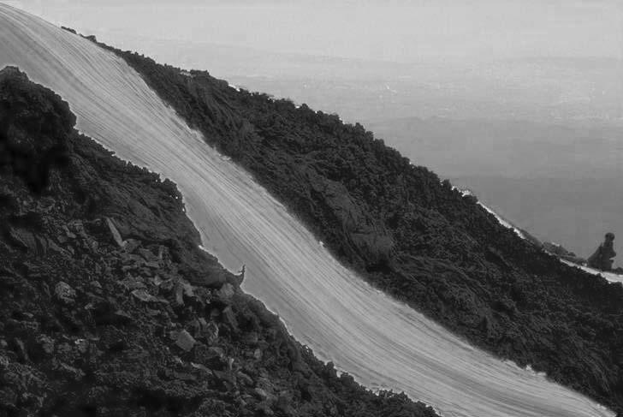
Рисунок 1. Лавовый поток
Купол – караваеобразное, более-менее конусовидное тело, образованное лавой среднекислого состава, выжатой из кратера вулкана (рисунок 2).
Вязкая лава закупоривает магмаподводящий канал, что стимулирует взрывную деятельность вулкана, выделение газов, раскаленных туч и лавин. Сначала образуется твердая корка, впоследствии выдавливаемая вверх; в результате быстрого остывания корка растрескивается, и лавы откатываются по склону. Внутренняя часть (ядро) вулканического купола охлаждается медленно, с образованием массивной лавы. Порой на вершине купола в результате просадки охлажденного материала или снижения уровня лавы в жерле образуется чашеобразная впадина.
Образование куполов происходит и в настоящее время (вулкан Безымянный на Камчатке).
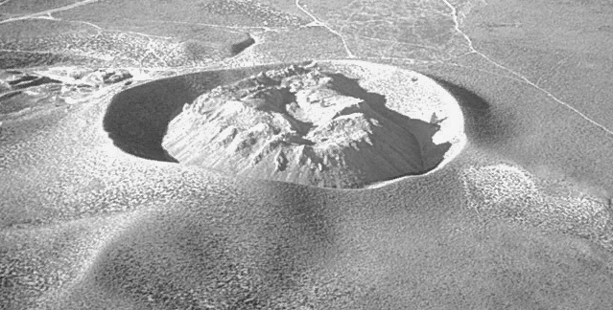
Рисунок 2. Лавовый купол

Игла – тело, вытянутое по вертикали, с небольшой площадью сечения и круто падающими боковыми поверхностями, имеет вид остроконечного обелиска, выступающего из жерла вулкана [1].
Такие тела возникают при извержении вязких лав, выжатых из подводящего канала в виде густой массы и в таком виде застывших на поверхности. Классическим примером является пик Мон-Пеле на острове Мартиника из малых Антильских островов, высотой около 375 м (рисунок 3).
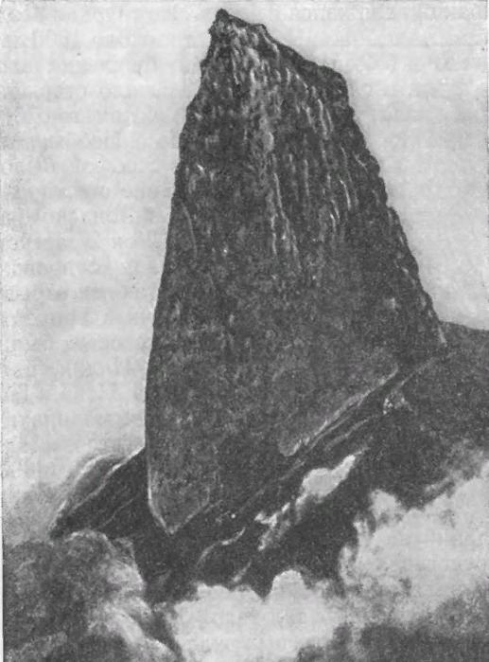
Рисунок 3. Игла Лысой горы (Мон-Пеле)
Конус – образуется вокруг кратера вулкана в результате неоднократного излияния вязкой лавы, переслаивающейся с рыхлыми продуктами вулканической деятельности (рисунок 4).
Размеры и форма вулканического конуса зависят как от длительности и интенсивности вулканической деятельности, так и от свойств извергаемого материала. Вулканы, извергающие жидкие лавы и обладающие слабой эксплозивностью, имеют очень пологие (в несколько градусов) склоны, которые незаметно переходят в окружающие вулкан горизонтальные лавовые потоки.
Вулканы, выделяющие более вязкие лавы, а также пирокластический материал, имеют гораздо более крутые склоны (до 20-30°).
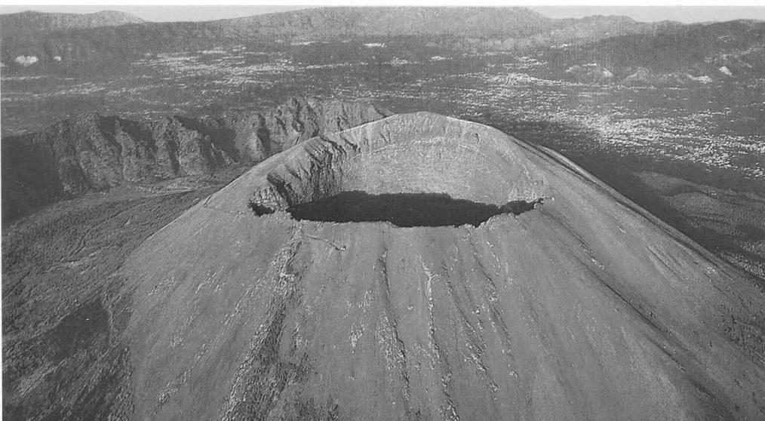
Рисунок 4. Вулканический конус
Стратовулкан (смешанный вулкан) представляет собой вулканический конус, построенный из рыхлого материала (бомб, лапиллей, пепла и др.), выбросы которого обычно предваряют вулканические извержения взрывного характера и лавовых потоков (рисунок 5). Далее происходит периодическое чередование эксплозивной деятельности с почти чисто лавовой. Стратовулкан является наиболее распространенной формой центрального типа.
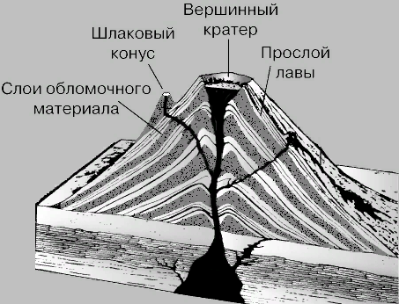
Рисунок 5. Стратовулкан

Щитовидный вулкан – вулканическое сооружение, образовавшееся в результате многократных излияний жидкой лавы. Имеет форму очень пологого щита, падение склонов которого в верхней части 7-8°, а в нижней 3-6°.
На вершине щитовидного вулкана располагаются кратеры, имеющие вид широких блюдцеобразных впадин с крутыми, часто вертикальными или террассобразноступенчатыми стенками (рисунок 6). На дне кратеров действующих щитовидных вулканов находится жидкая (разливающаяся) лава в виде озер. В недействующих щитовидных вулканах лава застывшая.
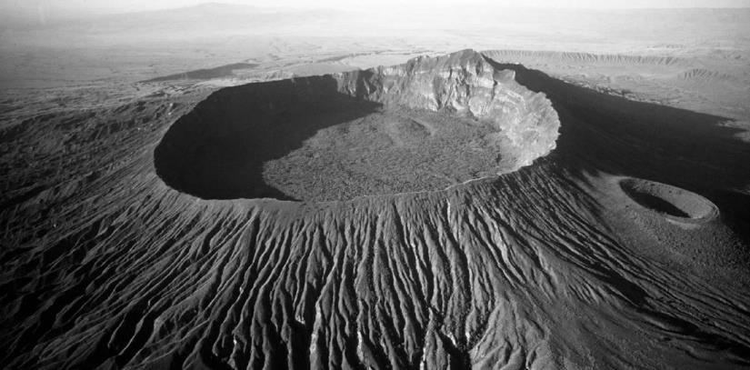
Рисунок 6. Щитовидный вулкан
Некки – формируются в результате заполнения лавой жерла вулкана центрального типа, имеющего трубообразную форму (рисунок 7).
У некка столбообразное, округлое, овальное или неправильной формы горизонтальное сечение. Диаметр некка может колебаться от нескольких метров до нескольких километров. В результате воздействия эрозии некки образуют на поверхности земли обелиски и купола.
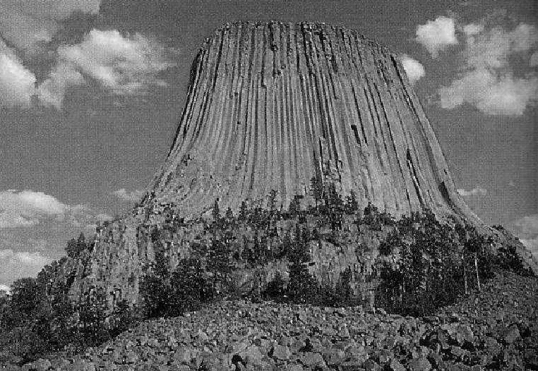
Рисунок 7. Жерловой некк

Диатрема – это трубообразный канал, образовавшийся при прорыве (взрыве) вулканических газов и расплавленной магмы через пласты земной коры при большом давлении и высокой температуре.
Диатремы (трубки взрыва) по морфологии аналогичны неккам, но сложены не лавовыми потоками, а пирокластическим материалом с включением обломков окружающей среды (рисунок 8).
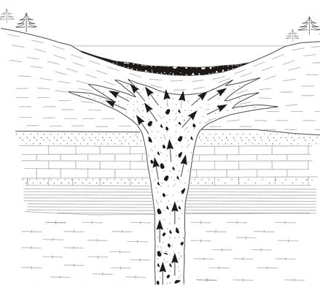
Рисунок 8. Диатрема
Твёрдые продукты извержения включают в себя вулканические бомбы, лапилли, вулканический песок и пепел. В момент извержения они вылетают из кратера вулкана со скоростью 500-600 м/с.
Вулканические бомбы – крупные куски затвердевшей лавы размером в поперечнике от нескольких сантиметров до 1 м и более (рисунок 9). Они образуются при быстром выделении из магмы содержащихся в ней газов. При этом охлажденный поверхностный слой магмы разрушается, давая материал для вулканических бомб. Внешняя форма вулканических бомб зависит от состава лавы: кислые лавы дают бомбы неправильных очертаний; основные – округлых и скрученных форм. Скопления вулканических бомб называются агломератами.
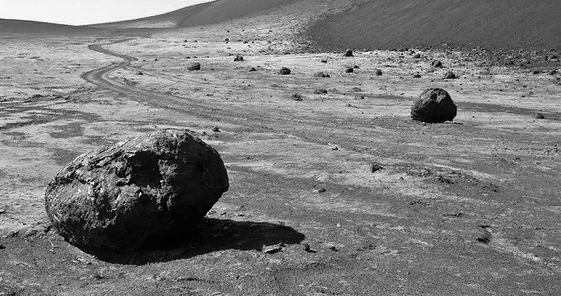
Рисунок 9. Вулканические бомбы

Лапилли – сравнительно мелкие обломки шлака величиной 1,5-3 см. Как и вулканические бомбы, они имеют разнообразные формы.
Вулканический песок состоит из сравнительно мелких частиц лавы (в пределах 0,5 см). Еще более мелкие обломки, размером от 1 мм и менее, образует вулканический пепел. Оседая на склонах вулкана или на некотором расстоянии от него, пепел уплотняется и образуются вулканические туфы. Сцементированные лавой твердые продукты извержения вулкана различного размера формируют вулканическую брекчию.
Совокупность твердых продуктов извержения вулканов выделяют в качестве пирокластических пород.
3.2.2 Формы залегания эффузивных пород при излияниях из вулканов трещинного типа

Формы залегания тел, связанных с вулканическими излияниями по трещинам – это покровы, потоки, дайки.
Покров – плоское тело, имеющее большое площадное распространение и сравнительно небольшую мощность, характерны для основных лав, способных заливать огромные площади (рисунок 10). При многократных повторениях излияния лавы заполняют все пониженные формы рельефа, а наслоения многочисленных покровов формируют базальтовые плато. Лавовые равнины известны в Сибири, Африке, Индии, Южной Америке.
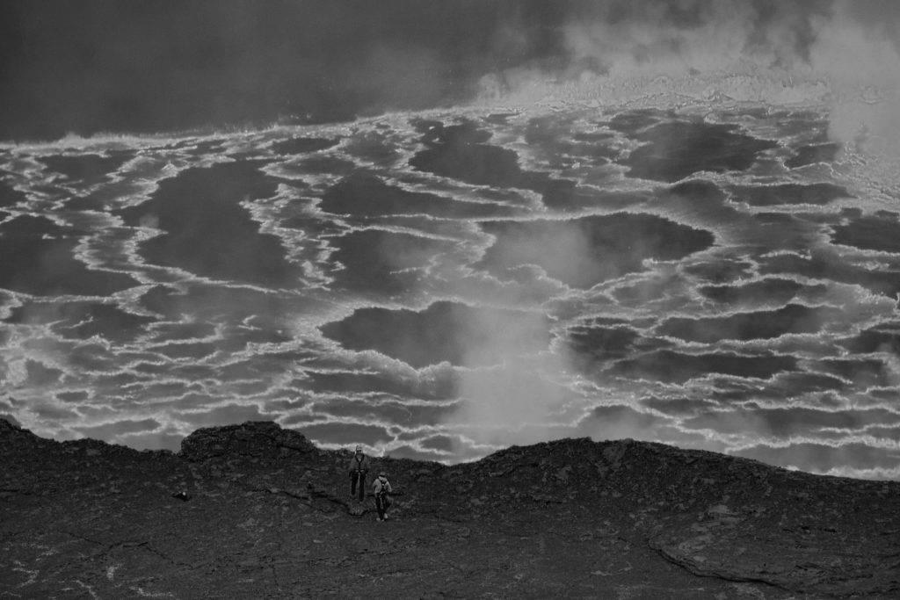
Рисунок 10. Лавовый покров
Излияние лав базальтового или андезит-базальтового состава происходит спокойно, вследствие чего обломочный вулканический материал в покровах почти не встречается.
Лавовые покровы особенно хорошо фиксируются на континентах. В геосинклиналях они образуют тела гораздо больших размеров, нежели на континентах, однако вследствие дислоцированности и метаморфизации установление их морфологических особенностей затруднено.
Дайки – пластинообразные четко ограниченные параллельными стенками тела магматических пород, которые пронизывают вмещающие их породы (или залегают несогласно с ними). В поперечнике дайки бывают от нескольких десятков сантиметров до десятков и сотен метров, однако, как правило, не превышают 6 м, а их протяженность может достигать нескольких километров (рисунок 11).
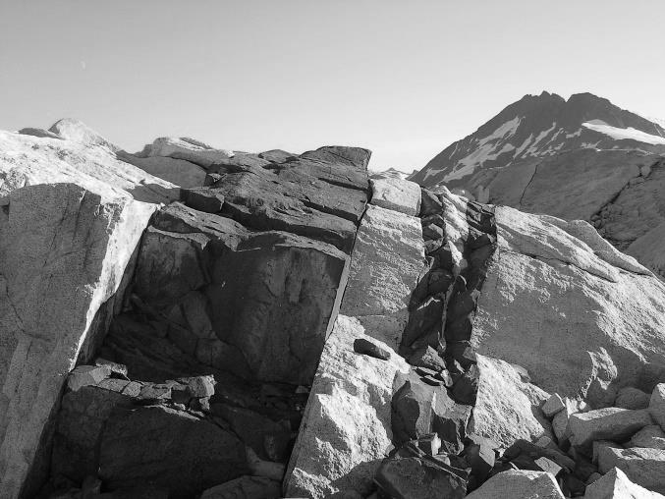
Рисунок 11. Дайка с выходом на поверхность

Одним из механизмов образования даек является заполнение магматическим расплавом трещин во вмещающих породах. Магма расширяет трещины и частично расплавляет и поглощает окружающие породы, формируя и заполняя камеру. Вблизи контакта с вмещающей породой из-за относительно быстрого охлаждения дайки обычно имеют мелкозернистую структуру.
Часто дайки более устойчивы к эрозии, чем вмещающие породы, и их выходы на поверхность образуют узкие гребни или стены (рисунок 12).
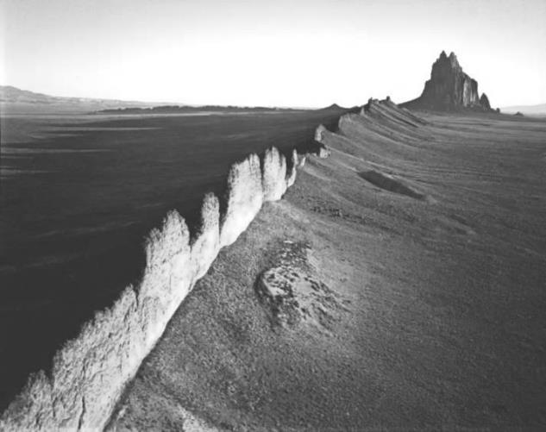
Рисунок 12. Гребни из дайки на поверхности
3.3 Эффузивные тела с отрицательной морфологией

К вулканическим телам с отрицательной морфологией относятся: вулканический кратер, маар, лавовый колодец, кальдера.
Вулканический кратер – впадина в виде чаши или воронки, образованная главным образом в результате эксплозивных извержений.
Кратер тесно связан с вулканическим каналом и представляет собой поверхностное его проявление (рисунок 13). Поперечник вулканического кратера обычно 2-2,5 км, редко несколько больше, глубина – от нескольких десятков до нескольких сот метров. Многократные извержения создают вулканическую постройку – вулканический конус, на вершине которой находится вулканический кратер.
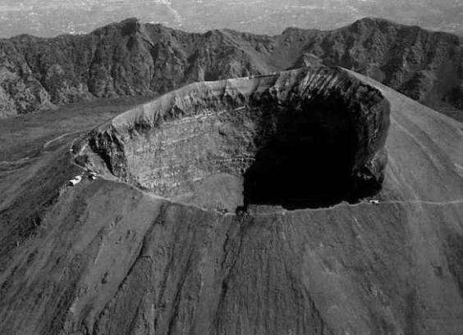
Рисунок 13. Вулканический кратер

Возникающие на вершинах вулканических конусов стенки кратеров, часто крутые и скалистые, сложены лавой, пирокластическими породами, либо тем и другим. Плоское дно кратера, если оно не завалено обломками вулканических пород, имеет воронкообразную форму. В действующих вулканах на дне кратера находятся одно или несколько бокка, откуда выбиваются фумаролы – выходы вулканического газа и пара в виде струй или спокойно парящих масс из трещин или каналов на поверхности вулкана или из неостывших лавовых и пирокластических потоков и покровов.
Бокка – отверстие на дне кратера или на внешнем склоне вулкана, откуда происходят излияния лавы, выброс пепла или других продуктов извержения.
Нередко внутри большого (главного), более раннего кратера в результате сокращения объема вулканической деятельности образуются другие кратеры, развивающиеся над сокращенным в диаметре магмаподводящим каналом (жерлом). Различают также латеральные кратеры (побочные, паразитические), которые располагаются на склоне главного вулкана (вулканического конуса) и представляют собой поверхностное выражение дополнительного магмавыводного канала, отходящего от центрального (главного) магмавыводного канала.
Существуют и кратеры космического происхождения. Метеоритные кратеры, или астроблемы – это округлое углубление на земной поверхности, возникшее в результате удара метеорита или (значительно реже) астероида, кометы. Вокруг кратера – кольцевая зона деформированных пород.
Число известных метеоритных кратеров невелико, по современным данным, известно около 120 таких кратеров.
Маар – относительно плоскодонный кратер взрыва с жерлом без конуса, но окруженный невысоким валом из рыхлых продуктов извержения, представляющих собой горные породы, слагающие стенки жерла. Маары иногда заполнены водой (рисунок 14). Поперечный размер маара колеблется от 200 до 3200 м, глубина – от 150 до 400 м. Маары образуются в результате одного взрыва. Для них характерно незначительное развитие шлаковой постройки, отсутствие вытекающего из него лавового потока, короткий период извержения и большая сила взрыва.
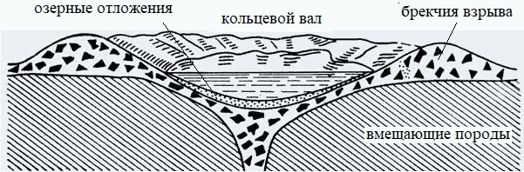
Рисунок 14. Схема маара
Лавовый колодец – цилиндрический провал, образующийся на дне кратера, на склонах щитовидных вулканов и на некоторых базальтовых вулканических покровах (рисунок 15).
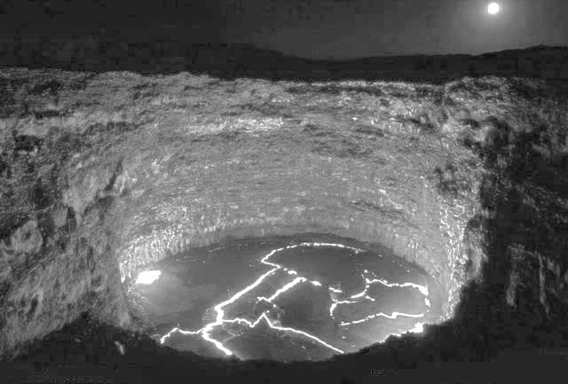
Рисунок 15. Лавовый колодец

Кальдера – циркообразная впадина с крутыми стенками и более или менее ровным дном, образовавшаяся вследствие провала вершины вулкана и в некоторых случаях прилегающей к нему местности (рисунок 16). От кратера кальдера отличается происхождением и большими размерами (в поперечнике до 10-15 км и больше). Часто к кальдерам приурочены фумаролы и грифоны.
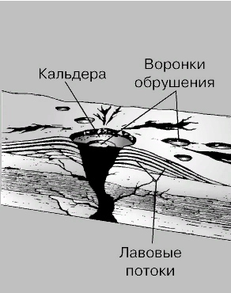
Рисунок 16. Кальдера
Заключение

Большое значение для решения вопроса о происхождении магматических пород имеют формы их залегания, зависящие от условий их возникновения и характеризующиеся значительным разнообразием.
В настоящее время на земной поверхности насчитывается 524 вулкана, в том числе 68 подводных вулканов, проявляющих в той или иной степени свою деятельность. Вулканическая деятельность способствует образованию эффузивных горных пород.
В данном курсовом проекте по дисциплине «Структурная геология» я закрепил свои теоретические знания и практические навыки по теме: «Формы залегания эффузивных пород», усовершенствовал навыки самостоятельной работы с геологической литературой.
В работе описаны условия образования эффузивных горных пород; представлены основные отличительные признаки эффузивных пород от пород другого происхождения (генезиса), которые определяются их условиями образования; рассмотрены факторы, влияющие на формирование элементов залегания пород; подробно описаны основные формы залегания эффузивных пород. Для лучшего представления каждой из форм залегания пород представлены рисунки и фотографии в количестве 16 изображений.
При выполнении курсового проекта были использованы научные, специальные геологические и учебные источники литературы, а также материалы сети Интернет, что позволило применить современный подход к написанию работы.
Все задачи, поставленные для выполнения работы, решены, таким образом достигнута цель курсовой работы – усовершенствованы знания по структурной геологии по заданному в теме направлению.

СПИСОК ЛИТЕРАТУРЫ

1 Арналис, К. Занимательный атлас. Вулканы / К. Арналис (пер. с фр.). – Изд-во Атлас, 2005 – 28 с.
2 Белоусов, В.В. Структурная геология: учебное пособие. / В.В. Белоусов. - М.: Изд-во МГУ, 1986. – 245 с.
3 Корсаков, А.К. Структурная геология: учебник для ВУЗов. / А.К. Корсаков. – М.: КДУ, 2009. – 328 с.
4 Михайлов, А.Е. Структурная геология и геологическое картирование / А.Е. Михайлов. – М.: Недра, 1984 – 318 с.
5 Формы залегания эффузивных горных пород. [Электронный ресурс]. URL: https://infopedia.su/4x5ba5.html (дата обращения: 16.07.2018).
6 Эффузивный магматизм. Образование, минеральный состав, структура, текстура, формы залегания. – Геология [Электронный ресурс]. URL: http://bio. niv.ru/doc/dictionary/geology/fc/slovar-200-1.htm (дата обращения: 19.07.2018).

